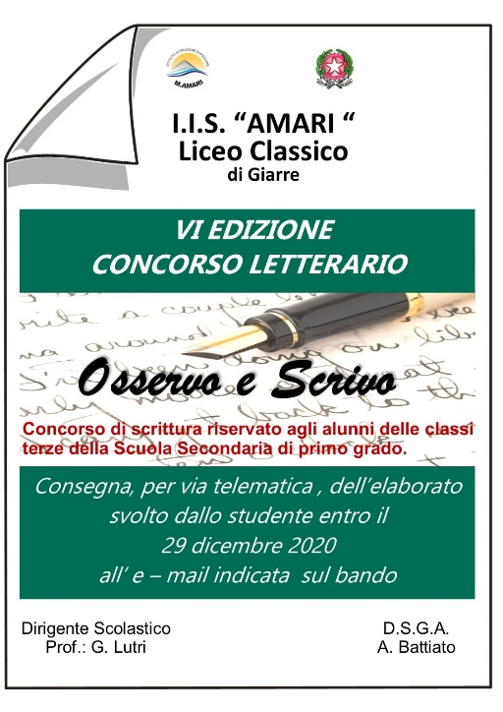Si è svolta in modalità on line, Giovedì14 gennaio 2021la cerimonia di premiazione degli alunni vincitori del Concorso letterario "Osservo e scrivo".

Il concorso, indetto dal liceo classico “M. Amari” di Giarre e rivolto ai ragazzi che frequentano la terza classe della Scuola Secondaria di I grado, giunto alla della VI edizione, ha visto in gara numerosi alunni provenienti da tutte le scuole del comprensorio e non solo.

“*Avvicinare i giovani al mondo della lettura e della scrittura, promuovere l’educazione alla cittadinanza attiva, è, soprattutto in momenti come questo, un dovere a cui la scuola non può sottrarsi, per rispondere al desiderio dei ragazzi di sentirsi sempre protagonisti di quella comunità, la scuola, a cui sentono di appartenere*”, questa la finalità del progetto e il messaggio di continuità che viene rivolto a tutte le comunità scolastiche e soprattutto agli alunni. La solidarietà, le minacce ambientali, lo Sviluppo sostenibile: erano le tematiche da affrontare negli elaborati.

Come ogni anno, il II° Istituto Comprensivo ha accolto l’invito e, come già accaduto altre volte in passato, ha raggiuntoapprezzabili risultati.

**Menzione di merito** è stata assegnata all’alunna

**Sofia Vittoria Scaffidi classe 3D**

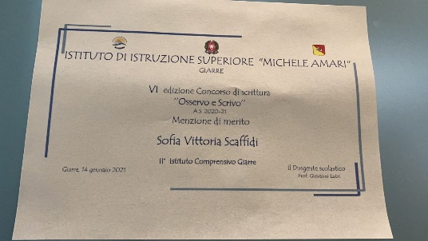

**Primo Premio** È stato conferito all'alunna

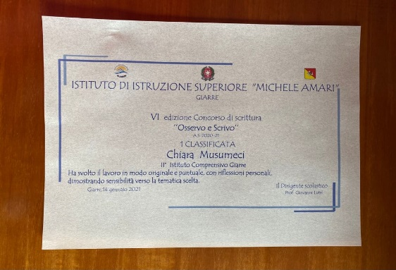**Chiara Musumeci classe 3A**

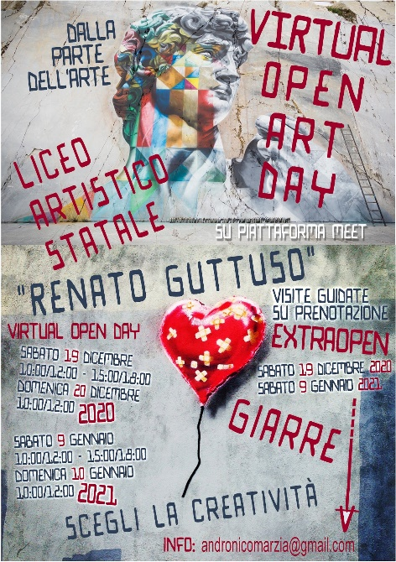Si è svolta in modalità on line, sabato19dicembre 2020,la cerimonia di premiazione degli alunni vincitori del Concorso artistico “PAROLE DISEGNATE”.

Il concorso, indetto dal liceo LiceoArtistico Statale “R. Guttuso”di Giarre, rivolto ai ragazzi che frequentano la terza classe della Scuola Secondaria di I grado, ha visto in gara numerosi alunni provenienti da tutte le scuole non solo del comprensorio.

In occasione del compleanno di Gesualdo Bufalino, a 100 anni dalla sua nascita (15 novembre 1920), gli alunni sono stati invitati a raccontare con le immagini, il viaggio dentro i luoghi di una “favola senza tempo”, tutti inventati e descritti dallo scrittore, indagando il legame tra scrittura e arti visive.

*“Letteratura e arte non devono guardarsi con reciproca diffidenza…tra loro è più facile trovare somiglianze che divergenze, attraverso questa piccola esperienza artistica, prendendo ad esempio “Il GUERRIN MESCHINO” di Gesualdo Bufalino”*

Il II° Istituto Comprensivo ha accolto l’invito,che si è concluso con la

premiazione dell’elaborato grafico dell’alunna **Flavia Urzì 3D**